Elektrotehnički fakultet u Beogradu
HerbApp
Specifikacija scenarija upotrebe funkcionalnosti pregleda stanja u magacinu

R.Đ.A
Milorad Đuretanović
3/14/2015

Funkcionalnost: Pregled stanja u magacinu

Opis funkcionalnosti
U magacinu se nalaze sirovine. Zaposleni u magacinu imaju mogućnost pregleda trenutnog stanja u magacinu (broja sirovina).
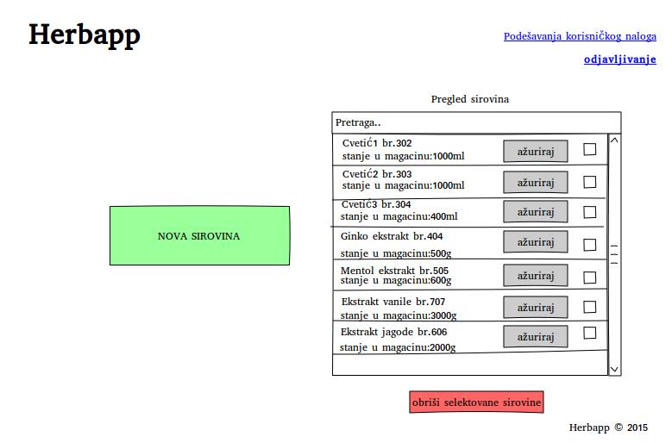

- Korisniku se prikazuje lista svih sirovina u magacinu.

Dodatno
/

Preduslovi
Korisnik mora biti ulogovan kao korisnik zaposlen u magacinu ili kao administrator.

Posledice
/

